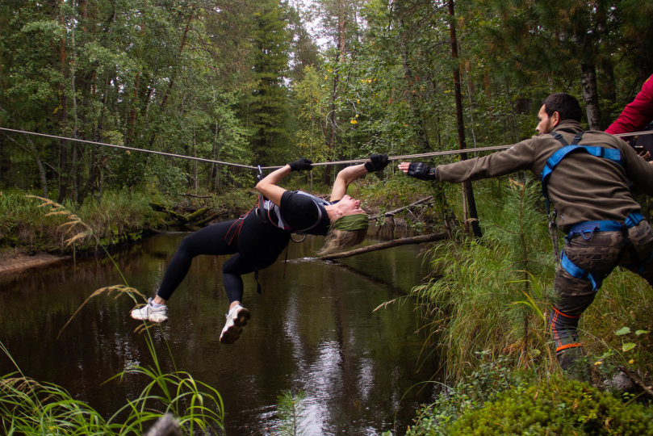
Ежегодно в августе месяце, в лесном массиве проводится городской туристический слёт работающей молодёжи «Адреналин». Программа слёта включает «Конкурсную программу» (конкурсы «Фрироуп», «Бивуаков», туристического блюда, представления команды и туристической песни), прохождения «Туристической полосы препятствий» и конкурса фоторепортажа «Отдыхаем активно, коллективно!»
Туристический слёт пользуется большой популярностью среди работающей молодёжи. Постоянными участниками слёта стали команды НГДУ «Лянторнефть», УТТ НГДУ «Лянторнефть», Лянторского гарнизона пожарной охраны, Администрации городского поселения Лянтор, учреждений культуры города, детские сады «Ёлочка», «Теремок», «Город детства», «Журавушка».

